MADDEYİ NİTELEYEN ÖZELLİKLER
1. Suda Yüzme ve Batma
Maddeler koku, sertlik, yumuşaklık, tat, esneklik, kırılganlık gibi özellikleri kullanılarak duyu organları tarafından ayırt edilebilmektedir. Maddeler bu özelliklerinin yanında duyu organları kullanılarak başka özellikleri açısından da nitelendirilebilir. Bu özelliklerden biri de maddelerin suda yüzme ve batma özelliğidir. Kağıt, şişe mantarı, plastik köpük gibi maddeler suda yüzerken; cam, demir, metal para, taş, silgi gibi maddeler suda batar. Maddelerin suda yüzme ve batma özelliği büyüklükleri ile ilgili değil, maddenin cinsi ve şekli ile ilgilidir. Örneğin demirden yapılmış devasa büyüklükteki gemiler suda yüzerken demirden yapılmış bir bilye suda batar.
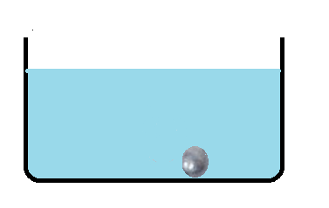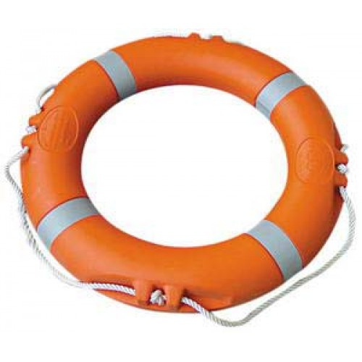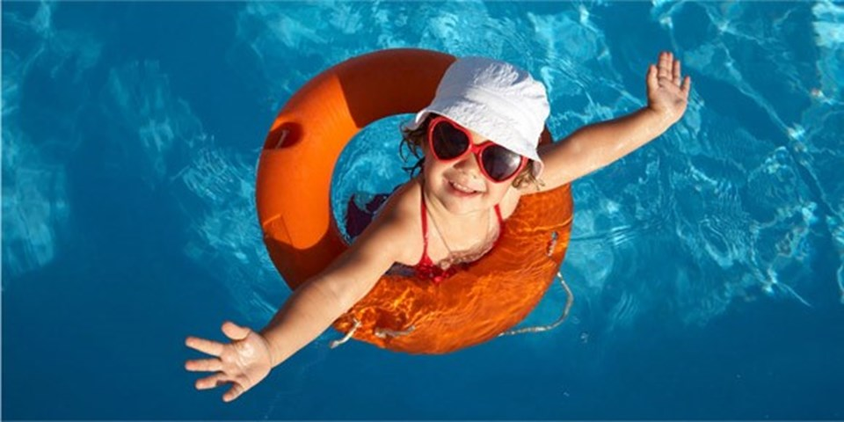
Maddelerin suda batma ve yüzme özelliği günlük hayatta işlerimizi kolaylaştırır. Örneğin içi hava dolu bir balonun suda yüzme özelliğinden yararlanılarak yüzmeyi kolaylaştıran ve hayat kurtaran can simitleri geliştirilmiştir.
2. Suyu Çekme ve Çekmeme (Suyu Geçirme-Geçirmeme)
Maddelerin suyu çekme ve çekmeme özelliği, başka bir deyişle suyu geçirme ve geçirmeme özelliği kullanılarak maddeler nitelendirilebilir. Yağmurlu günlerde kullandığımız şemsiyeler bizi ıslanmaktan korur. Çünkü şemsiye yapımında kullanılan kumaş suyu çekmeme/geçirmeme özelliğine sahiptir.
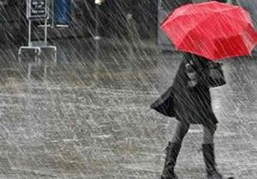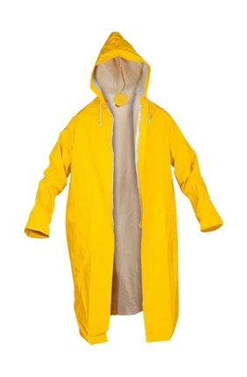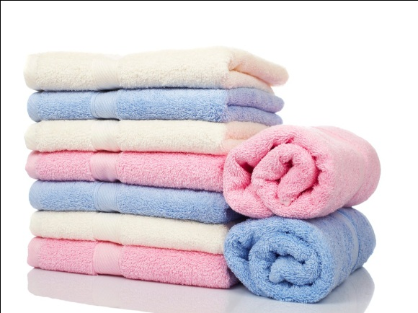
Pamuklu maddeler suyu çekerken naylon ve plastikten üretilen maddeler suyu çekmez. Maddelerin bu özellikleri kullanım alanlarını belirler. Örneğin havlu yapımında tercih edilen pamuklu kumaşlar suyu çeker. Aynı şekilde yağmurlu havalarda giydiğimiz yağmurluk naylonlu kumaştan yapıldığı için suyu çekmez.
3. Mıknatısla Çekilme
Mıknatıslar demir, nikel ve kobalt gibi maddeleri çeker. Bu nedenle birçok eşya yapımından bu özellikten yararlanılır. Örneğin bir çanta veya bir dolabın kapağında mıknatıs kullanılır. Kâğıt, poşet, plastikten yapılmış düğme gibi maddeler, top, silgi gibi maddeler mıknatıs tarafından çekilmez. Demir çivi, toplu iğne, ataş gibi maddeler mıknatıs tarafından çekilir.
